### תיאור קצר של הפיצ'רים שבחרנו לממש בתרגיל הקודם:

* Post Tips – הפיצ׳ר מציג טיפים לפוסטים על בסיס ניתוח סטטיסטי: גרף המציג כמות לייקים ממוצעת שהמשתמש קיבל על פוסטים כפונקציה של טווחי השעות ביום, ובהתאם לכך מקבל המלצה לפרסום פוסטים עתידיים; טבלה המציגה מיון פוסטים על פי כמות הלייקים; טבלה המציגה את מספר הלייקים שכל חבר ביצע למשתמש, תוך ציון החבר שעשה הכי הרבה לייקים. בנוסף הפיצ׳ר מציג למי מחברי המשתמש יש יום הולדת באותו החודש. ממשק המשתמש ממומש במחלקה FormPostTips, אשר משתמש בלוגיקה הממומשת במחלקה PostTipsLogic, המשתמשת במחלקה PostLikesPerHour ובשירותי system.linq.
* Geo Challenge - משחק גאוגרפי – לכל פוסט שפורסם עם תמונה ומיקום, תוצג למשתמש במשחק התמונה עם 4 אפשריות למיקום הגיאוגרפי של התמונה, כאשר אחת מהאפשרויות היא התשובה הנכונה. על המשתמש לבחור באחת מהאפשרויות, וניקוד ייצבר לפי מספר בחירותיו הנכונות. המיקומים האקראיים הנוספים נטענים מתוך מאגר ערי ישראל וערי בירה בכל העולם השמורים בקובץ Locations.txt הממוקם בתיקיית Resources בתיקיית הפרוייקט. ממשק המשתמש ממומש במחלקה FormGeoChallenge, אשר משתמש בלוגיקה הממומשת במחלקה GeoChallengeLogic. כחלק מתפקידה הלוגי, היא מהווה אגרגציה של שאלות מטיפוס GeoChallengeQuestion, מחלקה המייצגת שאלה במשחק ע״י אריזה והכמסה של הקישור בין תמונה והאפשרויות לתשובה.

### תבנית מס' 1 – [Strategy]

* סיבת הבחירה / שימוש בתבנית:

באפליקציה ישנן הרבה קולקציות של פקדים, ControlCollection, המאגדות פקדים הקשורים לתצוגה מסוימת, למשל של Panel או של Form. כדי לבצע שינוי בערכו של Property מסוים כך שיחול על כל הפקדים בקולקציה, כאשר השינוי מבוקש מ-thread אחר מזה שבו הפקדים נוצרו, עלינו לממש מכניזם איטרטיבי שמאפשר זאת, אשר בתוכו קורא למתודה כלשהי שמבצעת את השינוי המבוקש על הפקד בקולקציה. מכניזם זה איננו קשור לאוסף פקדים או לטופס ספציפי, ולכן אנחנו מעוניינים להוציא אותו למחלקה נפרדת מהטפסים עצמם, הן כדי לא לשכפל קוד בין המחלקות ובכך לשפר תחזוקתיות ולהקטין פוטנציאל לבאגים, והן כדי לאפשר לטפסים עתידיים במערכת ואפילו במערכות עתידיות להשתמש במנגנון התצוגה הנ״ל. בכך, נשפר Reusability, מודולריות ו-Extensibility.

יתר על כן, מלבד שכפול הקוד בין הטפסים, המנגנון עצמו איננו תלוי במימוש המתודה עצמה אשר אחראית לשינוי ה-Property באופן הרצוי ע״י ה-Client. לכן, רצינו לממש אובייקט יעודי, ״שנאי תכונות פקדים״ (ControlCollectionPropertyChanger), בו ממומש פעם אחת המנגנון שניתן לעשות בו שימוש חוזר, כך שבתוכו קורא באופן פולימורפי למתודה המוכרזת בממשק (IControlPropertyChangeStrategy), אשר תבצע את השינוי הממומש במחלקה קונקרטית שמממשת את הממשק. אם בעתיד Client כלשהו ירצה לבצע שינוי תצוגה לכל הפקדים ב-ControlCollection כלשהו שברשותו, ואפילו מ-thread ששונה מזה שיצר אותם, יוכל ליצור מחלקה המממשת את הממשק, עם מתודה המממשת את **אסטרטגיית השינוי** **לקולקציית הפקדים** לפי צרכיו, ולהעביר מופע של מחלקה זו אל המנגנון. כלומר, ניתן לקבוע מבחוץ את אופן **התנהגות** המנגנון, ואפילו לשנות אותו בזמן ריצה, ללא שינוי קוד המנגנון או שכפולו.

* אופן המימוש:

ראשית, בחרנו במימוש הפתרון ההנדסי לבעיה ההנדסית הנ״ל ע״י Strategy עם ממשק וקומפוזיציה ולא ע״י Template Method עם הורשה, אשר מציעים פתרון לאותה הבעיה, הן משום שבמקרה זה אין לנו עניין ביתרונותיה המועטים של הורשה (כמו הרחבת שירות שיש לממשה בירושה, או שיפור ביצועי זמן ומקום זניחים וכו׳), ומשום שמימוש ה-injection point במנגנון ע״י ממשק וקומפוזיציה הוא reality driven, לעומת מימוש של הורשה: יותר מציאותי ליצור רכיב שמספק פונקציונליות (התנהגות) מסוימת, כאשר המנגנון מצפה לקבל רכיב זה כ-input כך שיפעל על פיו בנקודת הזמן הרלוונטית (אפילו ניתן להחליף את הרכיב מספר פעמים במהלך חיי המנגנון), מאשר ליצור מנגנון חדש עבור כל התנהגות, אשר יורש מהמנגנון הראשי (אין הורשה כזו בכלל במציאות).

הבסיס הפולימורפי של האסטרטגיות מוגדר בממשק IControlPropertyChangeStrategy, ובו הכרזת המתודה ChangeProperty() המקבלת כקלט את ה-Control שעליו יתבצע השינוי, שימומש במחלקות הקונקרטיות המממשות את הממשק.

המכניזם, ״השנאי״, ממומש במחלקה ControlCollectionPropertyChanger, אשר מחזיק רפרנס בשם ChangeStrategy לממשק האסטגטריה כ-public property. כך, האסטרטגיה ניתנת לשינוי במידת הצורך ב-runtime. בנאי המחלקה מכריח את ה-Client להעביר אליו אסטרטגיה כלשהי כבר בבנייה, כדי שתוכניתן ה-Client לא יתבלבל ובטעות יפעיל את המנגנון לפני שהגדיר אסטרטגיה, ובכך לשפר בטיחות שימוש. פעולת המנגנון ממומשת במתודה ChangeAllControls() המקבלת כקלט את ה-ControlCollection שעל פקדיו יתבצע השינוי. בתוכה ישנן קריאות למתודה שהוכרזה בממשק: ChangeStrategy.ChangeProperty().

האסטרטגיות הקונקרטיות המממשות את הממשק שיצרנו לפי צרכי המערכת הן: ShowStrategy – מציגה את הפקד, HideStrategy – מסתירה את הפקד, EnableStrategy – מאפשרת שימוש בפקד, UnableStrategy – חוסמת שימוש בפקד, ChangeColorStrategy – מחליפה את צבע הרקע של הפקד.

ה-Client של התבנית: זיהינו כי אנחנו משתמשים במספר Strategyים כמה פעמים במספר מקומות בקוד. לכן, כדי להימנע משכפול קוד הנובע מיצירה חוזרת של ה-Strategyים בקרב הטפסים השונים, ובכך לשפר בטיחות שימוש, דקלרטיביות וקריאות, יצרנו את המחלקה הסטטית ControlCollectionUtilities המהווה את ה-Client של המודל באפליקציה. במחלקה זו ממומשות Extention methods סטטיות המרחיבות את מתודות המחלקה ControlCollection של WinForms. כך, הטפסים מפעילים את אחת המתודות במחלקה **על** קולקציית הפקדים הרצויה (כלומר הרפרנס לקולקציה משמאל לנקודה). נדגיש כי מדובר ב-״Client משוכלל ומרוכז״ ולא בשינוי ברכיבים המרכיבים את Pattern Strategy עצמו. כלומר עדיין ניתן להשתמש במודל באופן ישיר בהווה ובעתיד, והמודולריות והאקסטנסיביליות שנובעים מהמודל עצמו נותרו בעינן.

השחקנים:

Context – המכיל את המכניזם – ControlCollectionPropertyChanger

Strategy – IControlPropertyChangeStrategy

Concrete Strategy – ShowStrategy, HideStrategy, EnableStrategy, UnableStrategy, ChangeColorStrategy

Client – ControlCollectionUtilities

← שבו עושים שימוש: FormGeoChallenge, FormPostTips, FormAboutMe, FormMyPosts, FormMyGallery

* Sequence Diagram

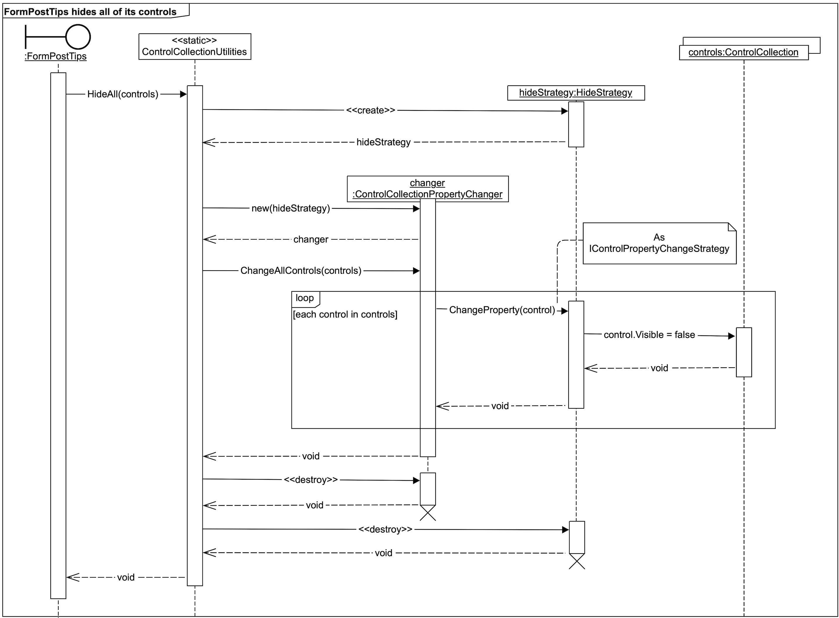

* Class Diagram

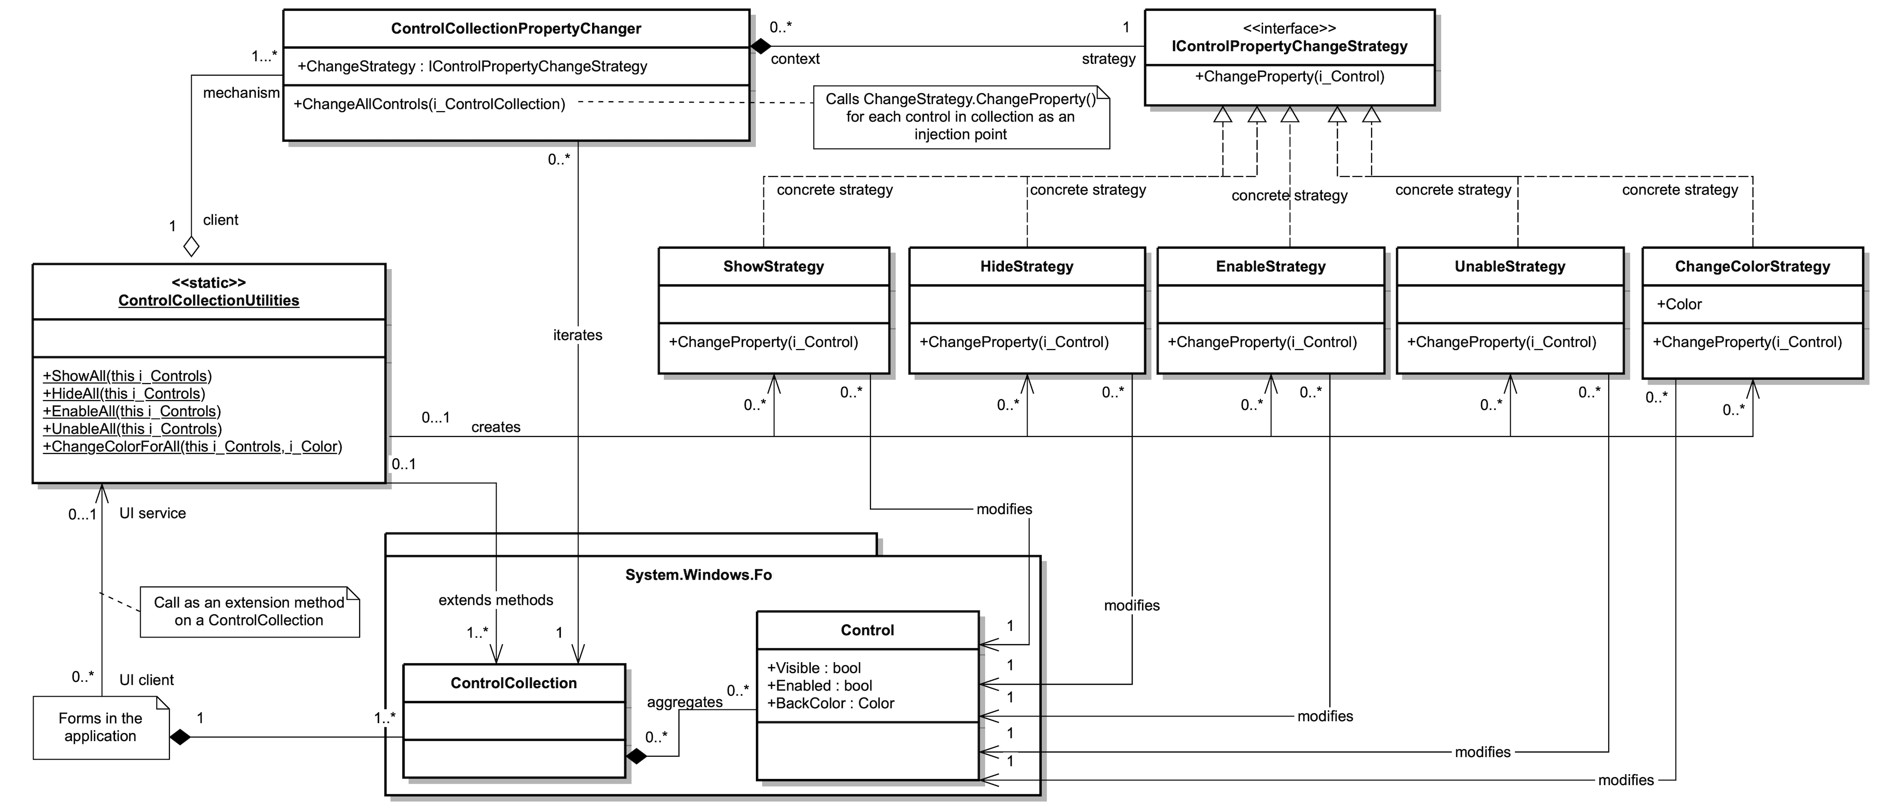

### תבנית מס' 2 – [Iterator]

* סיבת הבחירה / שימוש בתבנית:

בחרנו לממש Iterator המבצע Filtering and lazy projection עבור משחק ה-Geo Challenge. כפי שתואר לעיל, במסגרת המשחק, לכל פוסט שפורסם עם תמונה ומיקום, תוצג למשתמש במשחק התמונה ו-4 אפשרויות למיקום הגיאוגרפי שלה. על המשתמש לבחור באחת מהן, כאשר רק אחת נכונה. לכן, מוטל על הרכיב הלוגי של המשחק לסרוק את אוסף הפוסטים של המשתמש, **לפלטר** אילו מהם בעלי תמונה ומיקום, וליצור על בסיס Propertites אלו **היטל** בדמות אובייקט שאלה GeoChallengeQuestion, אשר מחזיק רפרנס ל-Properties אלו (בנוסף ללוגיקה נוספת הארוזה בו, ולשמות מקומות נוספים שרכיב הלוגיקה מגריל לשם יצירת מסיחים לשאלה).

למעשה, הרכיב הלוגי המספק את הפונקציונליות של המשחק, מהווה aggregate של אלמנטים מטיפוס GeoChallengeQuestion. לפי כך, אנחנו מעוניינים שה-Client של המשחק לא יהיה חשוף למבנה הנתונים (אם בכלל קיים) ולמקור הנתונים שבאמצעותם הלוגיקה מנהלת ויוצרת את השאלות. זאת, כדי שאם בעתיד נשנה את מבנה הנתונים (או נסיר אותו) או את מקור הנתונים, השינוי לא ישפיע על ה-Client, הרי שמקבל את השירותים שהמחלקה מבטיחה לספק, ללא תלות במימושם, בתור aggregate שמממש את הממשק IEnumerable<T>. כלומר, לקבל iterator המממש את הממשק IEnumerator<T> שמבטיח את השירותים: MoveNext() לבקשת קידום האיטרטור וקבלת חיווי בדבר הצלחתו, Current כדי לקבל את השאלה הנוכחית, ו-Reset() כדי לאתחל את האיטרטור במידת הצורך (ו-Dispose() לשחרור משאבים, לפי החלטת מפתחי ה-.NET Framework).

במסגרת המשחק, מוצגת כל פעם למשתמש שאלה אחת בלבד עליה יש לענות. רק לאחר הצגתה המשתמש יכול לעבור אל השאלה הבאה. יכול להיות שהמשתמש לא יעבור על כל השאלות במשחק. לכן, כדי להימנע מבזבזנות פוטנציאלית, אנחנו לא מעוניינים להכין מראש את כל השאלות על כל הפוסטים בעלי מיקום ותמונה, אלא באופן Lazy: להטיל שאלה חדשה מהפוסט הבא בתור שעבר את הפילטר הנ״ל, רק כאשר השחקן יבקש.

השימוש בתבנית ה-Iterator איפשרה לנו לבצע את האופטימיזציה הנ״ל ולעבור מיצירת כל השאלות על כל הפוסטים בעת טעינת הלוגיקה ושמירתם ברשימה (כפי שמימשנו לפני האופטימיזציה), לאי שימוש כלל במבנה נתונים ויצירת השאלות on demand, באופן שקוף לחלוטין ל-Client.

כמו כן, אם בעתיד Client נוסף ירצה לבצע שימוש כלשהו ב-aggregate של שאלות Geo Challenge, בזכות כך ש-GeoChallengeLogic מממשת את הממשק IEnumerable<GeoChallengeQuestion> הוא ידע שהיא aggregate של שאלות המספקת את שירותי הסריקה הנ״ל. כמו כן, אם בעתיד יהיו aggregates אחרים של שאלות שיממשו גם הם את הממשק, ה-client יוכל להשתמש בכולם באופן פולימורפי.

* אופן המימוש:

המחלקה GeoChallengeLogic מממשת את הממשק הגנרי IEnumerable<GeoChallengeQuestion>, שיורש את הממשק IEnumerable. לכן מימשנו בו את 2 מתודות ה-GetEnumerator(): אחת שמחזירה איטרטור גנרי, והשנייה שמחזירה את האיטרטור בתור הבסיס הפולימורפי של .NET1, IEnumerator, רק אם ה-client יפעיל את המתודה כ-IEnumerable (ממומש ע״י שימוש ב-Explicit interface implementation).

בתוך GeoChallengeLogic, מימשנו את מחלקת האיטרטור GeoChallengeQuestionIterator, כ-private nested class המממשת את הממשק הגנרי IEnumerator<GeoChallengeQuestion> (אשר יורש את הממשק IEnumerator).

המתודה GetEnumerator() יוצרת איטרטור חדש, ובעת היצירה מוסרת לו רפרנס עצמי (this) אל מופע המחלקה המקננת GeoChallengeLogic, הרי שנוצר איטרטור של ה-aggregate הזה. (כמו כן, יעשה ברפרנס שימוש בהמשך כאשר האיטרטור יבקש ממנו ליצור אובייקט שאלה חדש). כלומר מדובר ב-sub-implementation של GeoChallengeLogic, ובשל כך: ההיכרות הציקלית איננה מטרידה אותנו, אנחנו מעוניינים להכמיס את מימוש האיטרטור ולכן המחלקה עצמה היא private, הבנאי הוא internal כדי שתהיה אליו גישה מהמחלקה המקננת אך לא ממחלקות אחרות, ו-5 המתודות המהוות את שירות האיטרטור הינן public ונגישות לכל client, באמצעות מימוש הממשק.

כמו כן, האיטרטור מחזיק רפרנס ל-original iterator של Posts (לשם הפילטור ויצירת ההיטל על בסיס איבריו), ובעל 2 השדות הבאים: m_ShouldCreateNewQuestion בוליאני שמסמן האם כאשר ה-client מבקש את Current יש ליצור שאלה חדשה (כשה-client מבקש Current מיד אחרי MoveNext()) או שמא יש להחזיר את השאלה הנוכחית שכבר נוצרה ושהמשתמש מבקש שוב (לא אחרי MoveNext()) מהשדה m_CurrentQuestion המחזיק אליה רפרנס. 5 המתודות מומשו באופן הבא:

(א) Reset() – מאפסת את ה-original iterator ואת יתר שדות המחקלה.

(ב) Dispose() – קוראת ל-Reset(), כמקובל כאשר אין משאב לשחרר.

(ג) MoveNext() – סורקת באמצעות ה-original iterator את הפוסטים ועוצרת כאשר מוצאת פוסט שעומד בפילטר. מחזירה תשובה בוליאנית אם נמצא חדש או לא.

(ד) Current – פונה ללוגיקה (ע״י הרפרנס שנמסר לה בבנייה) כדי ליצור שאלה חדשה על בסיס הפוסט הנוכחי שפולטר, או שמחזירה שאלה שכבר נוצרה – כפי שתואר לעיל. ממומשת במימוש הגנרי ומחזירה את אובייקט השאלה של הטיפוס עצמו GeoChallengeQuestion.

(ה) Current – פונה ל-Current במימוש הגנרי, ומחזירה את אובייקט השאלה בתור object, רק אם פונים למתודה ככזו של IEnumerator ע״י Explicit interface implementation.

ה-Client הוא FormGeoChallenge, אשר מחזיק רפרנס ל-GeoChallengeLogic בתור טיפוס זה, כלומר לא כבסיס הפולימורפי כ-aggregate כללי, משום שמשתמש בפונקציונליויות נוספות עבור המשחק. אולם, הגדרת ה-GeoChallengeLogic כמממשת את IEnumerable<T> מגדירה אותה כ-aggregate באופן פורמלי, כך שבעתיד Clients נוספים יוכלו להשתמש בה כאגרגציה של שאלות באופן פולימורפי, אם יחפצו.

השחקנים בתבנית המקורית:

Aggregate – IEnumerable<GeoChallengeQuestion>

Iterator – IEnumerator<GeoChallengeQuestion>

Concrete Aggregate – GeoChallengeLogic

Concrete Iterator – GeoChallengeQuestionIterator

Client – FormGeoChallenge

השחקנים בתבנית המורחבת (כפי שלמדנו בכיתה):

Projected Item – GeoChallengeQuestion

Original Iterator – IEnumerator<Post>

Original Item - Post

* Sequence Diagram

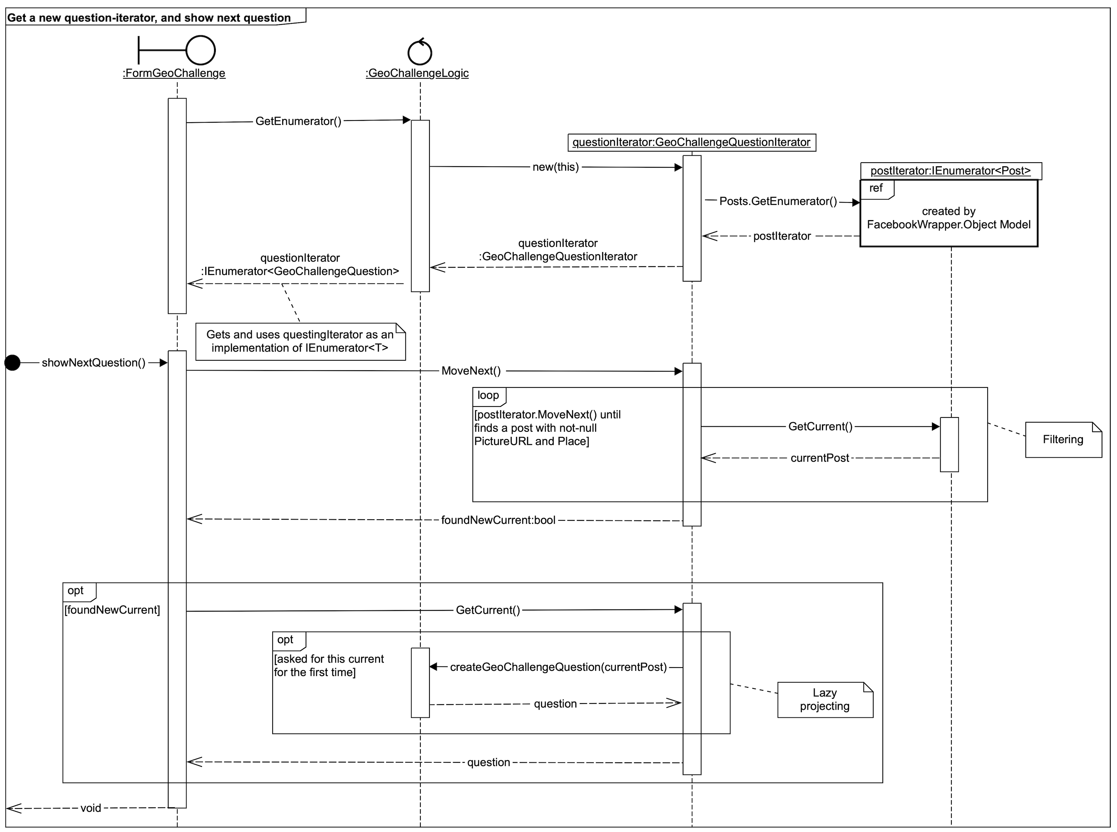

* Class Diagram

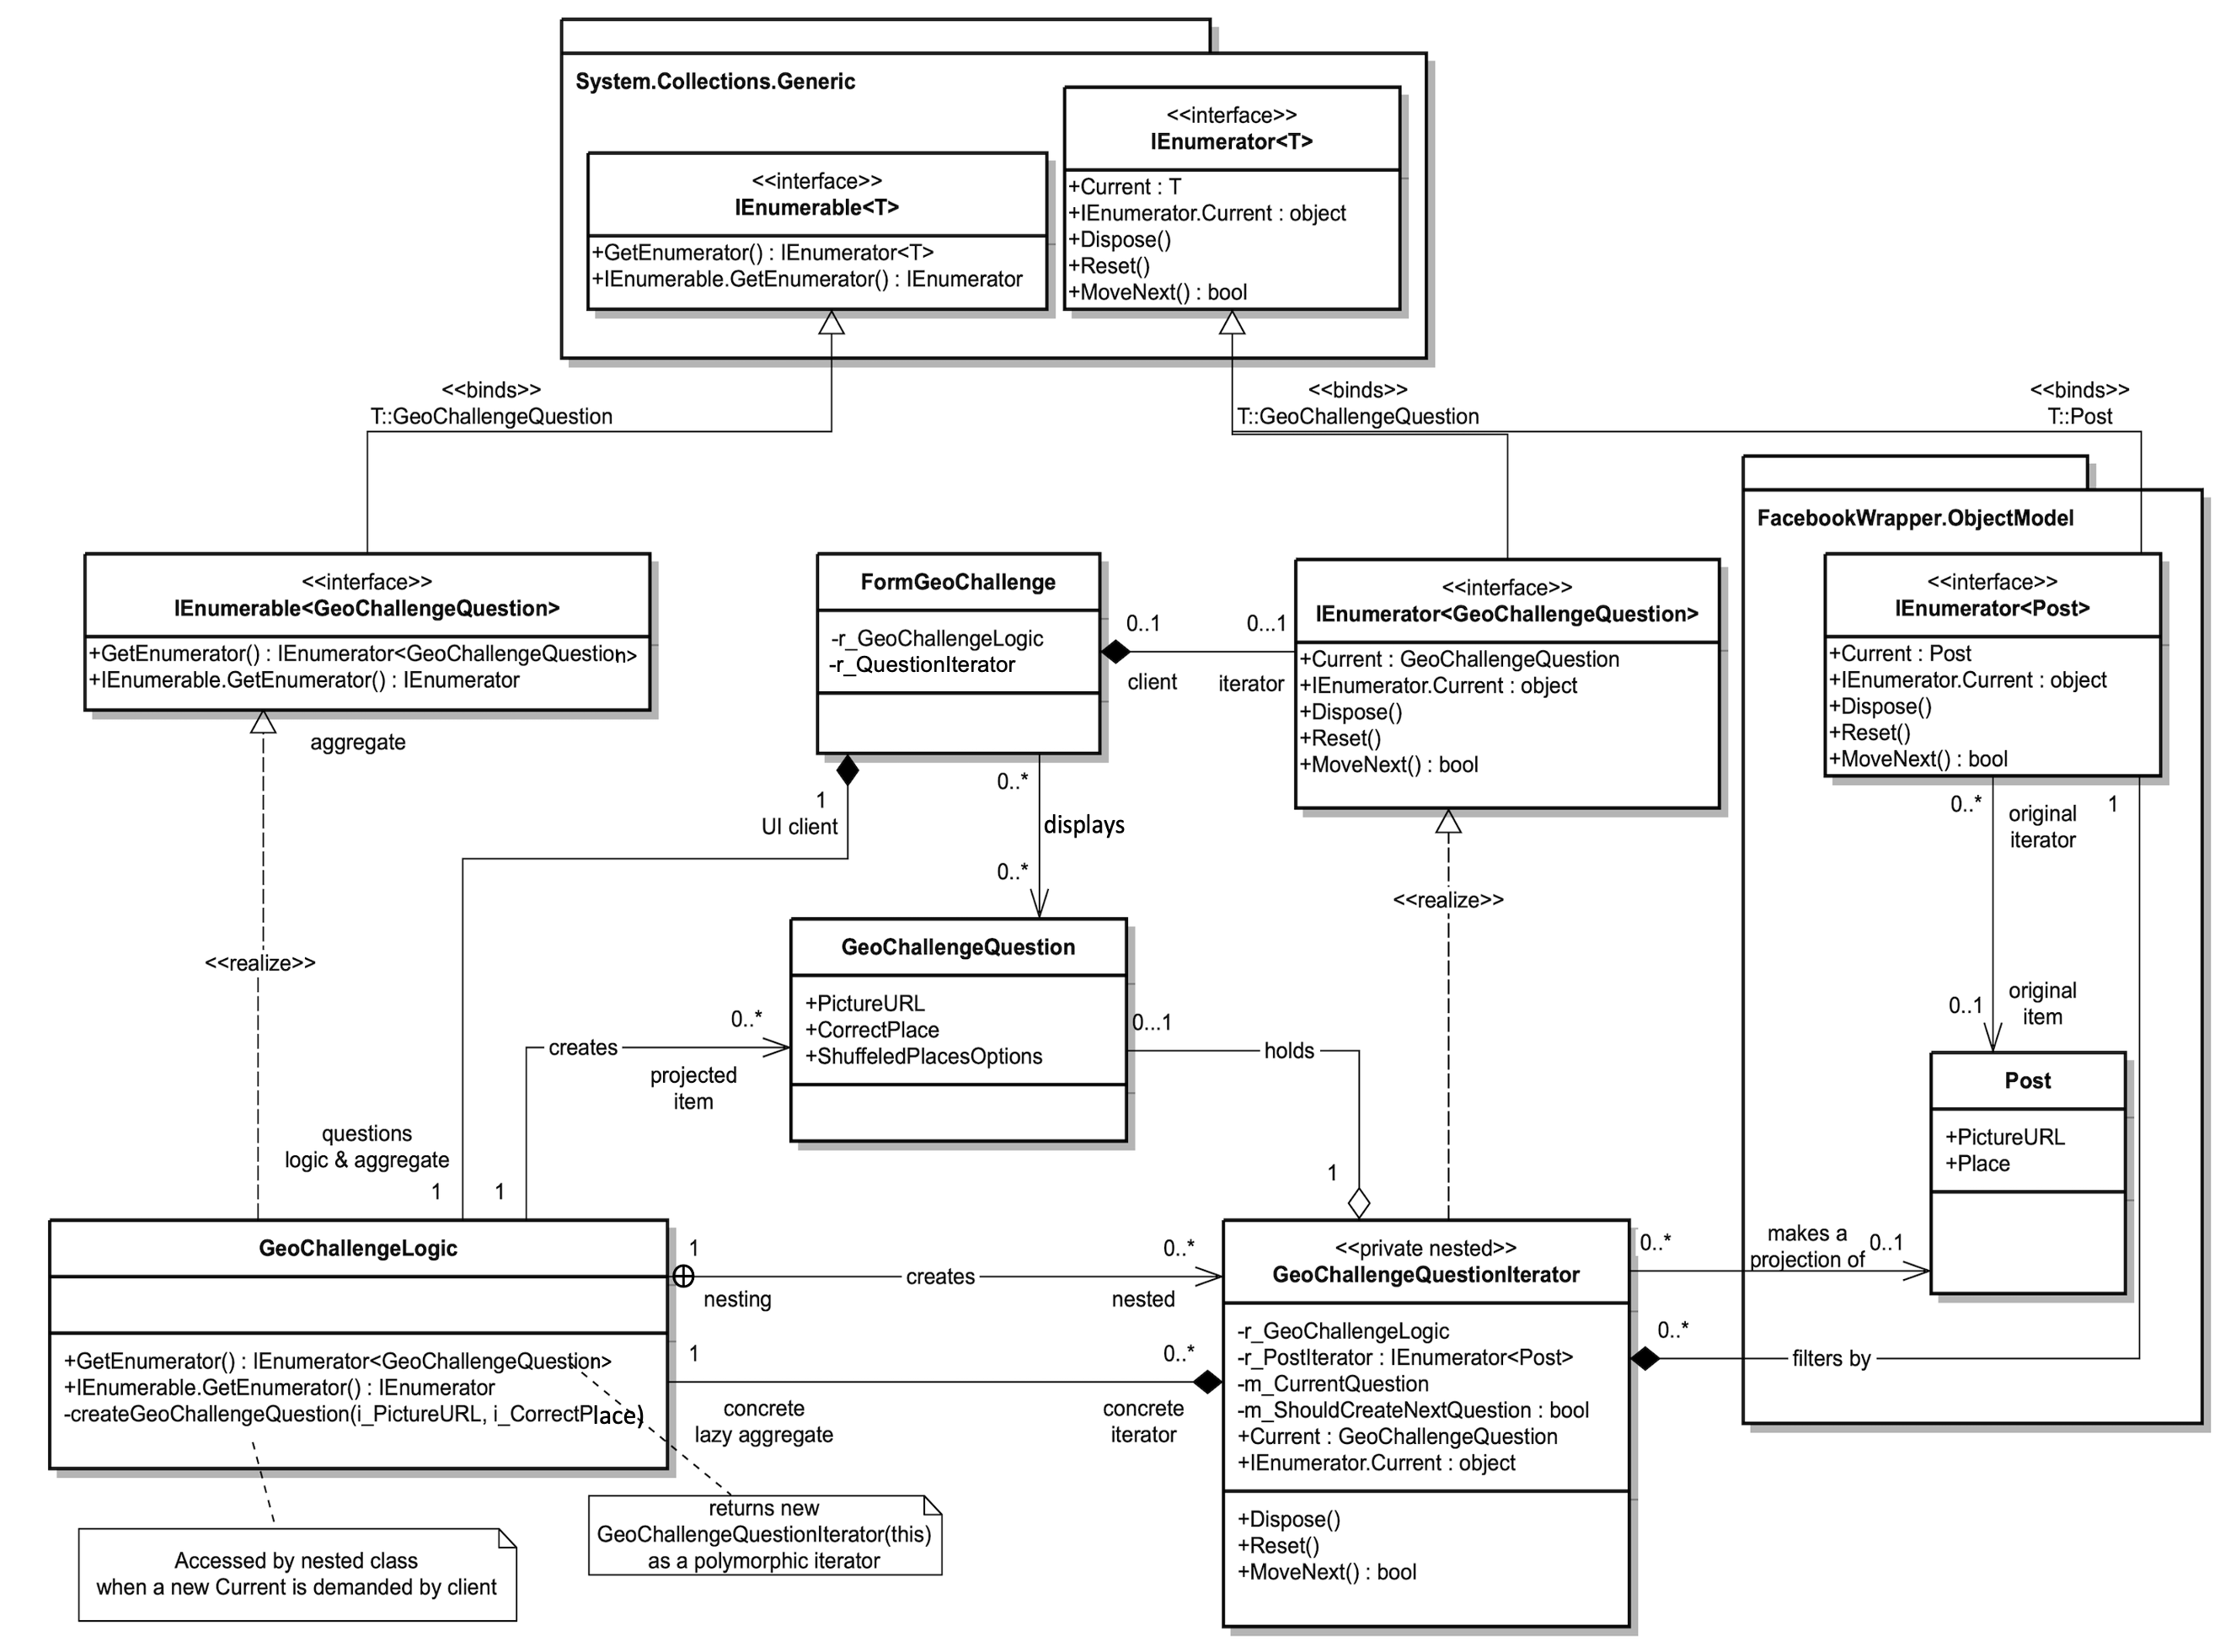

### תבנית מס' 3 – [Observer]

* סיבת הבחירה / שימוש בתבנית:

ברצוננו לאפשר לכל מחלקה אשר מעוניינת להיות מיודעת על שינוי ב-state שהתרחש בעקבות אירוע מסוים במחלקת הלוגיקה של המשחק GeoChallengeLogic לקבל עדכון על כך. זאת, כדי שתוכל לבצע שינויים הנובעים מהתרחשותו של האירוע ומהשינוי ב-state של המשחק.

באופן ספציפי, רצינו שהטופס המציג מידע על המשתמש, FormAboutMe, יציג (בנוסף לתצוגת הפרטים הקיימת) את מצב המשתמש במשחק: האם פתח את המשחק לראשונה, אם כן אז את כמות המשחקים, מצב הנקודות, כמות השאלות שנענו וכו׳. בנוסף, רצינו שהטופס FormMyPosts שמציג למשתמש את הפוסטים שלו ומאפשר לו לפרסם פוסט חדש, יציג בנוסף תצוגה של מצב הנקודות במשחק (אחרת מזו של FormAboutMe) כדי להציע למשתמש ניסוח לפוסט המשתף את מצב הנקודות המעודכן של המשתמש במשחק.

לשם כך, על המחלקה הלוגית GeoChallengeLogic להפעיל מתודה אצל כל אחת מהמחלקות האלו כאשר ה-state של המשחק משתנה, הרי שזו הדרך להעביר הודעות בין מחלקות בתכנות מונחה עצמים.

כמובן, המחלקות המאזינות צריכות להכיר את ה-Notifier, GeoChallengeLogic, הרי שהן תלויות ב-state שלו.

אולם, אנחנו מעוניינים למנוע היכרות ציקלית בין ה-Notifier לבין ה-Observers, כלומר שמחלקת הלוגיקה לא תכיר אף מאזין באופן ספציפי, כולל מאזינים פוטנציאליים בעתיד, אלא שתאפשר למאזינים להירשם לאירועים שעליהם מדוווחת כמאזינים כלליים.

זאת, כדי לאפשר ריבוי מאזינים באופן תחזוקתי ו-Extensible: אם בעתיד יצטרף מאזין נוסף, נרצה שהוא יוכל להירשם לאירוע המחלקה כמאזין ללא תלות בטיפוס הספציפי שלו, הן מבחינה טכנית – כדי שיוכל לעשות זאת ביוזמתו, בזמן ריצה, וכמובן מבלי לשנות את הקוד של GeoChallengeLogic (במידה שבכלל יש בשלב זה את הקוד של המחלקה), והן מבחינה מהותית – המחלקה הלוגית לא תלויה בטיפוס הספציפי של המאזין, היא רק מעוניינת להודיע לו שאירע אירוע. כלומר GeoChallengeLogic היא decoupled במהותה מה-Observers שלה, ולכן כך נרצה למדל את המערכת שלנו.

באופן זה, נרוויח גם מודולריות – אם במערכת עתידית נרצה לבצע Reuse במחלקה הלוגית, אך לא יהיה עניין במאזיניה הנוכחיים (לדוגמה, כי לא יהיה עניין בפיצ׳רים הנ״ל או כי בכלל ממשק המשתמש לא ימומש ב-WinForms), נרצה לעשות זאת מבלי לשנות את הקוד (במידה שבכלל יהיה ברשותנו), וכמובן לא נרצה לגרור למערכת החדשה מחלקות מיותרות שאין בהן שימוש כלל.

בנוסף לריבוי המאזינים, אנחנו מעוניינים לאפשר ריבוי סוגי נוטיפיקציות, כלומר דיווח לרשימות מאזינים שונות בהתאם לאירוע שאירע, תוך מתן אפשרות למאזינים לרשום handler methods רלוונטיות שיגיבו לאירוע. זאת משום שאם נודיע רק שאירע אירוע כללי, המאזינים יצטרכו לכתוב קוד שמתחקר מה ה-context שבגינו הופעל האירוע – לא תחזוקתי ולא Extensible. כמו כן, אנחנו מעוניינים לחסוך שכפול ״ממשקי מאזינים״ אשר יגרור שכפולי לוגיקה, וקיומם הוא רק לשם אבחנה בין סוגי האירועים.

בשל כל אלו, בחרנו להשתמש בתבנית Observer במימוש ה-.NETי של event באמצעות delegate אשר עוזר לנו לממש את ה-pattern עם המאפיינים הנ״ל. במימוש זה אנחנו מגדירים אצל ה-Notifier, GeoChallengeLogic, שדה delegate לכל סוג נוטיפיקציה/אירוע, בעל שם המביע את סיבת האירוע, המממש עבורנו רשימה מקושרת של מתודות שנפעיל בעת התרחשותו. הגדרת השדה עם **public event** access modifier מאפשר למחלקות המאזינות לרשום ולהסיר (גם ב-runtime) את המתודת שמעוניינות שתופעלנה ע״י ה-Notifier כשהאירוע קורה, ובו בזמן הגישה להפעלת המתודות ע״י Invoke() חשופה אך ורק ל-Notifier עצמו. כמו כן, C# אשר רוכשת כבוד רב ל-pattern זה, חסכה מה-Observer לבצע null check לפני הרישום לאירוע עם האופרטור **+=**, וקיצרה את ה-null check עבור ה-Notifier בעת הפעלת המתודות ע״י האופרטור **?.** . בנוסף, חסכה את כתיבת הלולאה העוברת על הרשימה. בכך, .NET ו-C# עזרו לנו לממש את התבנית עם המאפיינים שרצינו, ללא שכפול קוד, design פשוט, פוטנציאל לבאגים מופחת, וקריאות משופרת.

* אופן המימוש:

במחלקה GeoChallengeLogic מוגדרים שני שדות משלחת מסוג Action עם מציין הגישה היעודי לאירועים:

public event Action GameInitialized, public event Action AnswerChecked – בהתאמה: אירוע המעדכן שהמשחק אותחל בהצלחה (לכן השתנה ה-state של המשחק בהתאם לכך), ואירוע המעדכן שנבדקה תשובה לשאלה שעליה המשתמש ענה (לכן השתנה מספר השאלות שנענו, ואם ענה נכונה אז גם מצב הניקוד ואחוזי ההצלחה).

בסיום האתחול המוצלח בתוך המתודה TryInitializeGeoChallenge(), לפי הקונבנציה, ישנה קריאה למתודה המפעילה את האירוע: OnGameInitialized() המוגדרת כ-protected virtual כדי לאפשר ליורשים עתידיים לדרוס את האירוע ולהרחיבו, ובה קריאה ל-GameInitialized?.Invoke() אשר מבצעת null check לרשימת המתודות הרשומות, ובמידה שקיימות, מפעילה אותן לפי סדר הרישום. באותו אופן, בסיום הבדיקה בתוך המתודה CheckAnswer() ישנה קריאה למתודה OnAnswerChecked() המוגדרת כ-protected virtual ובה קריאה ל-AnswerChecked?.Invoke().

אצל כל אחד מה-Observers – FormMyPosts, FormAboutMe מוגדרות מתודות שמטפלות באירוע כשמופעל (משנות תצוגה לפי ה-state החדש הרלוונטי שהתעדכן), בעלות שם לפי הקונבנציה: geoChallengeLogic_GameInitialized() ו-geoChallengeLogic_AnswerChecked(). רישום המתודות לאירועים מתבצע בזמן טעינת הטפסים של כל אחת מהמחלקות, כלומר במתודות: formAboutMe_Load ו-formMyPosts_Load הנמצאות במחלקות המתאימות.

השחקנים:

ה-Notifier/Observable Subject – GeoChallengeLogic

ה-Observer – FormAboutMe, FormMyPosts

* Sequence Diagram

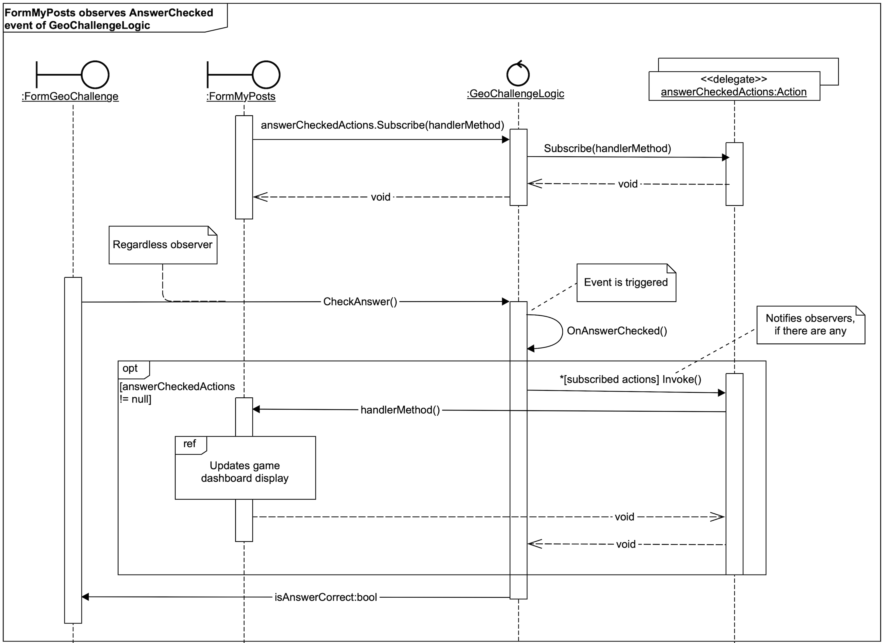

* Class Diagram

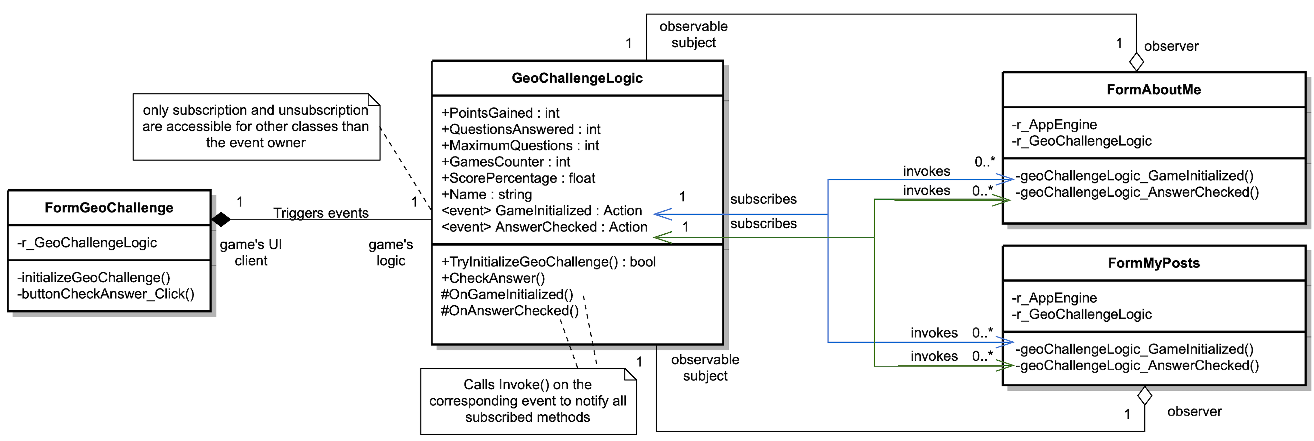

### תבנית מס' 4 – [Singleton]

* סיבת הבחירה / שימוש בתבנית:

במערכת שבנינו ישנן 4 מחלקות לוגיקה, אשר אנחנו דורשים (ובפרט מעוניינים שהקומפיילר יאכוף את הדרישה) שבכל זמן נתון יהיה קיים לכל היותר מופע אחד ויחיד של כל אחת מהן. כמו כן, אנחנו מעוניינים שאם בעתיד יתווספו רכיבים למערכת, הם יוכלו לבקש רפרנס אל כל אחד מהמופעים היחידים הנ״ל באופן יזום, מבלי שמחלקה קיימת תצטרך למסור לרכיבים החדשים רפרנס אליהם, ובכך לאפשר Extensibility מבלי לשנות את הקוד הקיים.

1. AppEngine – המנוע של האפליקציה, אשר מנהלת את ה-State של המשתמש המחובר היחיד (בזמן נתון). במסגרת כך מחזיקה את הרפרנס אליו, ובכך משמשת עבור כל רכיב אחר במערכת נקודת גישה אל אובייקטי הפייסבוק של המשתמש המחובר. מפאת יחידותו של המשתמש המחובר, צריך שיהיה לכל היותר מופע אחד של המנוע, מהסיבות שצוינו בסעיף לעיל. יתר על כן, לכל פיצ׳ר במערכת יש Form יעודי משלו (ולמורכבים גם מחלקה לוגית) אשר צריכים גישה אל מופע המנוע כדי לגשת אל אובייקטי הפייסבוק של המשתמש המחובר. בזכות ה-Singleton, הם יכולים לבקש רפרנס אליו באופן יזום, וכך גם יוכלו לעשות רכיבים עתידיים, מבלי שנצטרך לשנות קוד קיים שיימסור להם רפרנס.
2. AccessTokenManager – המחלקה מנהלת את הלוגיקה ואת ה-Data של ה-Access Token של המשתמש המחובר. בדומה ל-AppSettings שהוצג בסרטון, אם יהיו מספר מופעים של המחלקה המייצגות את אותו Accee Token, מדובר בבזבוז זיכרון לא רצוי, וחמור מכך - אם יהיו מספר מופעים של המחלקה המייצגים Access Token שונה – מדובר בשגיאה לוגית, הרי שקיים Access Token אחד ויחיד של משתמש מחובר אחד ויחיד בזמן נתון, ולכך פוטנציאל לבאגים (למשל: הצגת נתונים של משתמש אחר).
3. GeoChallgngeLogic, PostTipsLogic – שתי מחלקות הלוגיקה של הפיצ׳רים שבחרנו לממש בתרגיל הקודם. כל פיצ׳ר כזה הוא אחד ויחיד במערכת, והלוגיקה וסט הנתונים של כל אחד הם יחידים עבור משתמש מחובר אחד ברגע נתון. בהתאמה:
   1. סט הסטטיסטיקות של המשתמש המחובר ברגע נתון הוא הוא סט יחיד. קיום של יותר ממופע אחד של PostTipsLogic כך ש-State המופעים זהה הוא בזבוז זיכרון, ואם State המופעים שונה אזי זו שגיאה – אחד מהמופעים מחזיק סטטיסטיקות לא נכונות לגבי המשתמש.
   2. ה-State של משחק ה-Geo Challenge כולל בין היתר את מאגר השאלות מבוססות הפוסטים, השאלה הנוכחית, הניקוד של המשתמש במשחק, ולכן הוא יחיד. גם כאן, קיום של יותר ממופע אחד עם State דומה הוא בזבוז זיכרון, וחמור מכך יותר ממופע אחד הוא שגיאה – אחד מהמופעים מחזיק מצב לא נכון של המשחק.

אם בעתיד נוסיף רכיבים שיצטרכו להשתמש בסטטיסטיקות של המשתמש או ב-State של המשחק GeoChallenge (למשל: הצגת ניקוד המשתמש במשחק בטופס אחר, כפי שאכן הוספנו לאחר כתיבת שורות אלו), אזי בזכות המימוש של Singleton הם יוכלו לבקש רפרנס אל המופע היחיד באופן יזום.

* אופן המימוש:

במחלקה הסטטית Singleton<T>, בדומה לסרטון ההדרכה, מימשנו את לוגיקת יצירת ה-Singleton והחזקת מופעו היחיד בשדה סטטי עם public static property לכל דורש, עבור כל טיפוס שהוא class עם private constructor באופן גנרי, Fully Lazy, ו-Thread Safe עם double lock. זאת, כדי להבטיח בטיחות שימוש עבור ה-Multithreading שמימשנו באפליקציה, ו-Reusability של לוגיקת היצירה הזו עבור כל טיפוס כנ״ל.

4 המחלקות הסינגלטוניות הנ״ל הן sealed כדי לא לאפשר ירושה שתשבור את הסינגלטוניות, בעלות private constructor ו-public static propery בשם Instance שדרכו כל client יכול להשיג רפרנס אל המופע היחיד של אותה מחלקה.

החשקנים בתבנית:

ה-Client של הסינגלטון AccessTokenManager: AppEngine

ה-Clients של הסינגלטון AppEngine: PostTipsLogic, GeoChallengeLogic, וכל הטפסים.

ה-Client של הסינגלטון PostTipsLogic הוא FormPostTips.

ה-Client של הסינגלטון GeoChallengLogic הוא FormGeoChallenge.

בהמשך, כדי להימנע מריבוי סינגלטונים ברחבי המערכת ולהישאר עם סינגלטון מרכזי אחד AppEngine שמחזיק רפרנס אל יתר המופעים היחידים של המחלקות האחרות, ביצענו את ההתאמות הבאות:

* כל גישה אל ה-AccessTokenManager היא דרך ה-AppEngine בלבד.
* כל מחלקת לוגיקה (קיימת ועתידית) מממשת את הממשק IFeatureLogic. ב-AppEnging קיים מיפוי מ-Type קונקרטי של מחלקה הממשת את IFeatureLogic אל המופע היחיד הזה של המחלקה, שנוצר פעם אחת ע״י FormMainApp בעת איתחול האפליקציה. כל רכיב שמעוניין להשתמש במופע היחיד של אחת ממחלקות הלוגיקה הנ״ל – מבקש אותה ע״י המתודה הגנרית GetFeatureLogicByType<T> כאשר T מוגבל להיות class שמממש את הממשק IFeatureLogic.

הערה: כאמור, אנחנו מעוניינים שרכיבי האפליקציה יכירו את ה-AppEngine, אך לא הפוך, משום שהמנוע לא תלוי באף פיצ׳ר ספציפי, ולכן אין הצדקה להיכרות ציקלית כזו, שתפגע במודולריות וב-Extensibility של המערכת בעתיד. נשים לב שהמימוש הנ״ל אכן מונע היכרות ציקלית, בזכות כך שה-AppEngine מכיר רק את הממשק האבסטרקטי IFeatureLogic, וכך הוא decoupled מכל פיצ׳ר ספציפי. באופן זה אין צורך לעדכן את קוד המנוע אם בעתיד נוסיף מחלקות לוגיקה חדשות, רק נוסיף אותן אל המיפוי השמור במנוע, ואפילו ניתן לעשות זאת בזמן ריצה.

* Sequence Diagram

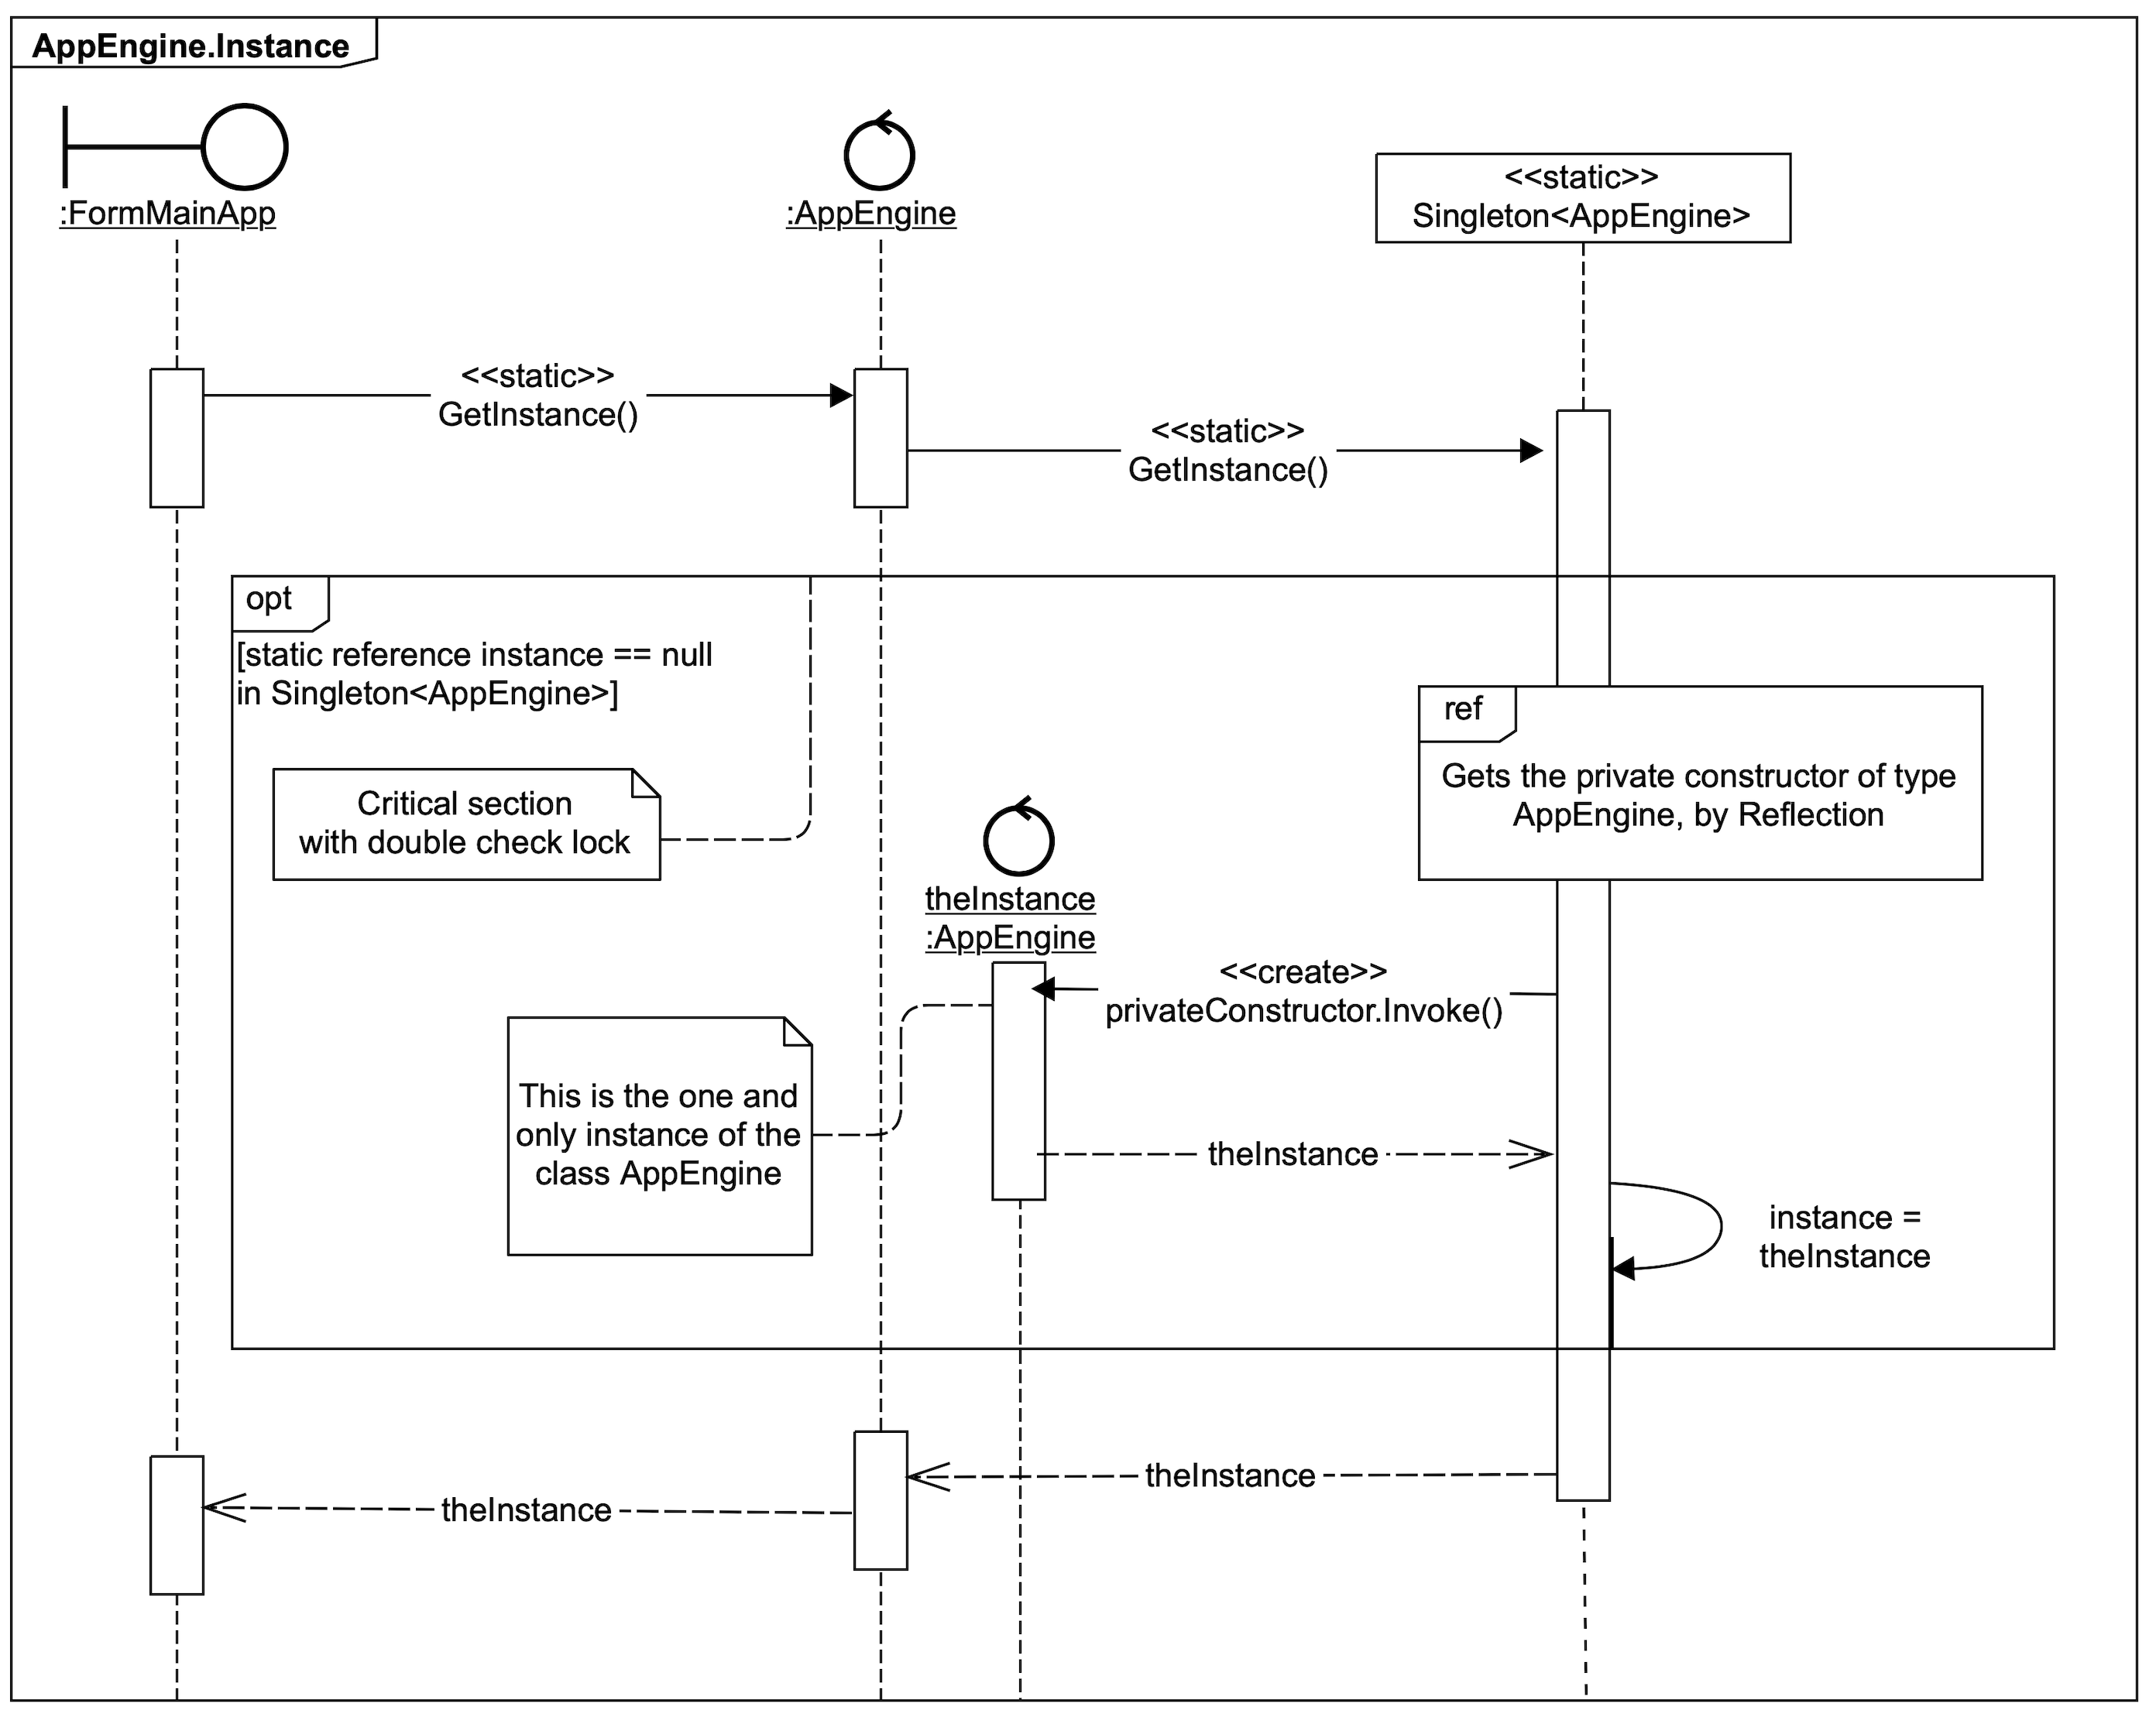

* Class Diagram - מימוש ראשוני.

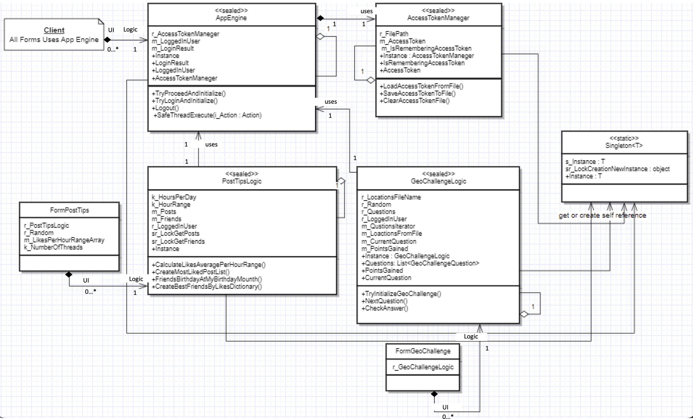

### תבנית מס' 5 – [Adapter]

* סיבת הבחירה / שימוש בתבנית:

באפליקציה ישנם מספר טפסים אשר משתמש בשירותים של אחת או יותר מהמחלקות היורשות מ-FacebookObject, כמו: Post, Group, Page, User כדי להציג למשתמש ״תצוגה זריזה״ (להלן: Quick View) עבור כל אובייקט פייסבוק כנ״ל: הטופס מציג ListBox המציג את רשימת האובייקטים על בסיס Display Member מסוים של האובייקט, וכאשר משתמש בוחר באחד מהם, מאחורי הקלעים נטענת באופן אסינכרוני על בסיס URL התמונה המקושרת אליו (אם קיימת).

מחד, כל FacebookObject כנ״ל אכן מספק את השירות שהטפסים צריכים: יש להם property מסוים שמתאים להיות Display Member ויש להם property המחזיק URL לתמונה. (ואפילו מרביתם בעלי אותו שם: למשל לכל האובייקטים שאינם Post יש PictureNormalURL, וה-Display Member המתאים שלהם הוא “Name”).

לכן, קונספטואלית, הלוגיקות אשר עושות שימוש ב-properties אלו לא אמורות להיות תלויות בטיפוס הפסציפי של ה-FacebookObject, ואמורות לעבוד עם כולם באופן פולימורפי. אי לכך, הן ממומשות פעם אחת באופן גנרי במחלקה ListBoxQuickView, והממשק שהיא דורשת לשם ביצוע לוגיקות ה-Quick View הנ״ל הוא אובייקטי פייסבוק שיש להם שדה מתאים ל-Display Member, ושדה ל-URL.

מאידך, הבסיס הפולימורפי הקיים של הספקים, FacebookObject, לא מגדיר שלאובייקטים הנ״ל יהיה Display Member מסוים ולא מחייב שיהיה לו property המחזיק URL לתמונה.

משום ש-FacebookObject איננו ניתן לשינוי, הוא Legacy Component. לכן, במימוש ללא Adapter, היינו צריכים **להתאים** את לוגיקת האכלוס של ה-ListBox ל-Postים בנפרד מיתר האובייקטים, וכמו כן לכל טיפוס לממש לוגיקת טעינת תמונה בנפרד כי רק down-casting לטיפוס הספציפי איפשר לנו גישה ל-property התמונה שלו, אפילו אם היה זהה בין מספר אובייקטים. אדרבא, את מלאכת ההתאמה הזו היינו צריכים לממש בכל client בנפרד, ואם בעתיד נוסיף עוד תצוגות כאלו לאובייקטי פייסבוק נוספים, נצטרך לבצע את ההתאמות בכל client חדש בנפרד – ובכך טמון פוטנציאל לבאגים, תחזוקתיות ו-Extensibility נמוכות ושכפול קוד. במקרה זה של שכפול קוד, אין הצדקה למחלקה ListBoxQuickView, הרי שלא ניתן לממש את הלוגיקות הנ״ל באופן פולימורפי. לכן, על אף שאנחנו כתבנו אותה, אנחנו מתייחסים אליה בתור Legacy Compoenent B שמעוניינת בשירותים של ה-FacebookObjectים כך שדורשת ממשק אחיד, מפני שאנחנו מעוניינים לא לשנות את הקוד שלה, מהסיבות שצויינו לעיל.

לכן, לכל אובייקט כנ״ל מימשנו Adapter המממש את הממשק IFacebookObjectQuickView אשר איתו ה-client, ListBoxQuickView, דורש לעבוד. בכך **התאמנו** לאובייקטים הנ״ל בסיס פולימורפי חדש, שבזכותו ה-client ממומש פעם אחת בלבד ועובד עם כל מממשי הממשק באותו אופן. אם בעתיד נרצה להוסיף תצוגות Quick View לאובייקטי פייסבוק נוספים בעלי קישור לתמונה, נוכל לבנות להם Adapter המממש את הממשק הנ״ל ולהשתמש ב-ListBoxQuickView שישתמש ב-Adapter. בכך שיפרנו תחזוקתיות, Extensibility ו-Reusability, כיוון שמלאכת ההתאמה איננה מבוצעת ב-client, ובכך חסכנו שכפול קוד ופוטניאל לבאגים שנבע רק כי לא התאפשר פולימורפיזם מבחינה טכנית.

* אופן המימוש:

לכל אובייקט כנ״ל מימשנו Adapter המממש את הממשק IFacebookObjectQuickView אשר איתו ה-client, ListBoxQuickView, דורש לעבוד: לכל Adapter יהיה את ה-properties: DisplayMember, ו-PictureURL, ורפרנס ל-FacebookObject המותאם כדי לאפשר גם גישה ל-Adaptee עצמו. זאת על מנת לאפשר לצרכני ListBoxQuickView שימוש בשדות שאינם אחידים בין האובייקטים השונים.

המחלקה ListBoxQuickView, המממשת את לוגיקות ה-Quick View הנ״ל וחושפת מתודות סטטיות כך שכל טופס יכול לעשות בהן שימוש ע״י העברת ה-ListBox הרצוי, ה-PictureBox הרצוי וקולקציית FacebookObject של המשתמש המחובר הרצויה לתצוגת Quick View. בנוסף, המחלקה חושפת מתודה סטטית המקשרת בין ה-FacebookObject המקורי (Adaptee) שנבחר ע״י המשתמש ב-ListBox ל-BindingSource מבוקש, עבור Data Binding.

השחקנים בתבנית:

Target – IFacebookObjectQuickView

Adaptee – Page, User, Post, Group

Adapter – PageAdapter, UserAdapter, PostAdapter, GroupAdapter

Client – ListBoxQuickView

← שבו עושים שימוש: FormMyFavorites, FormMyFriends, FormMyPosts.

* Sequence Diagram

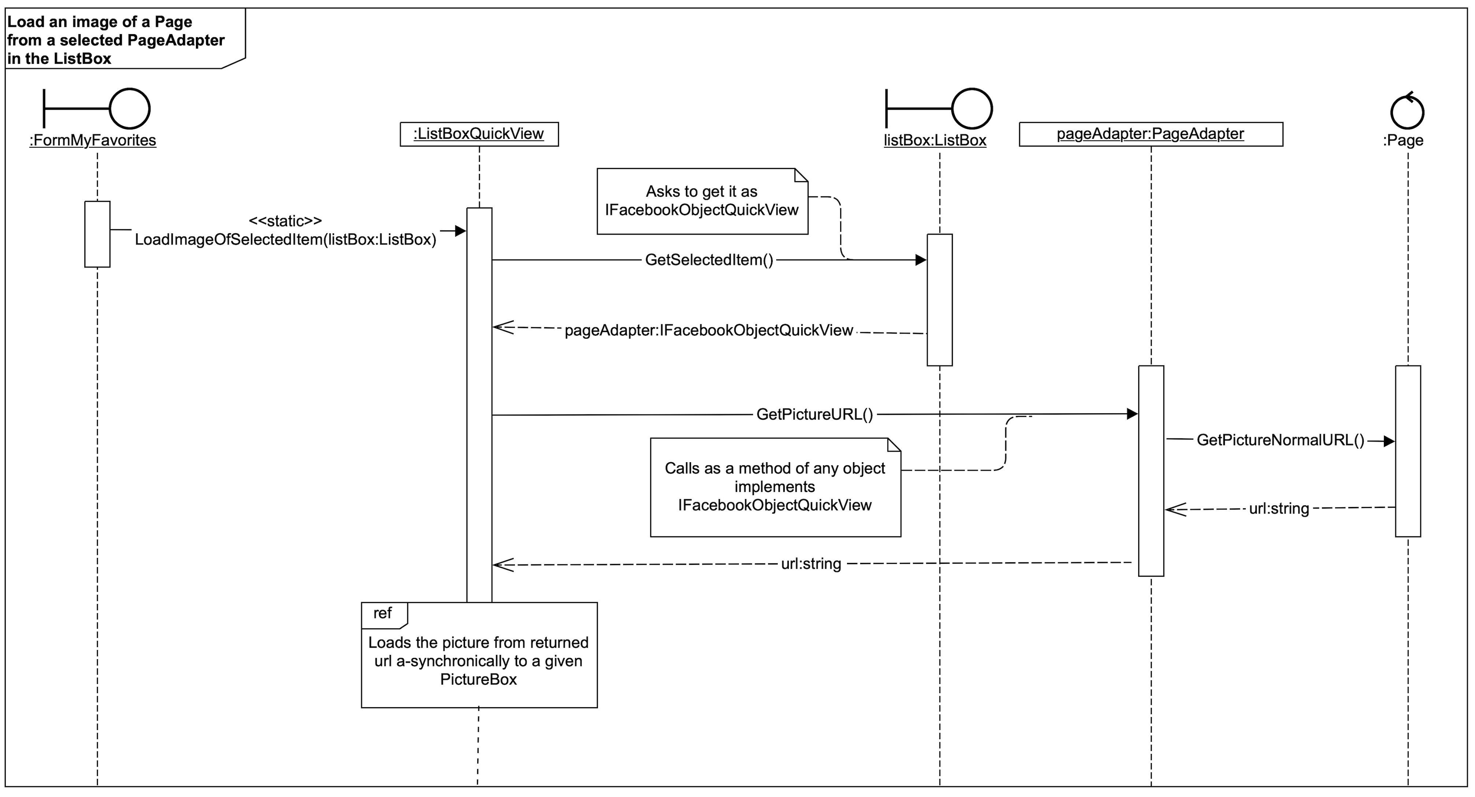

* Class Diagram

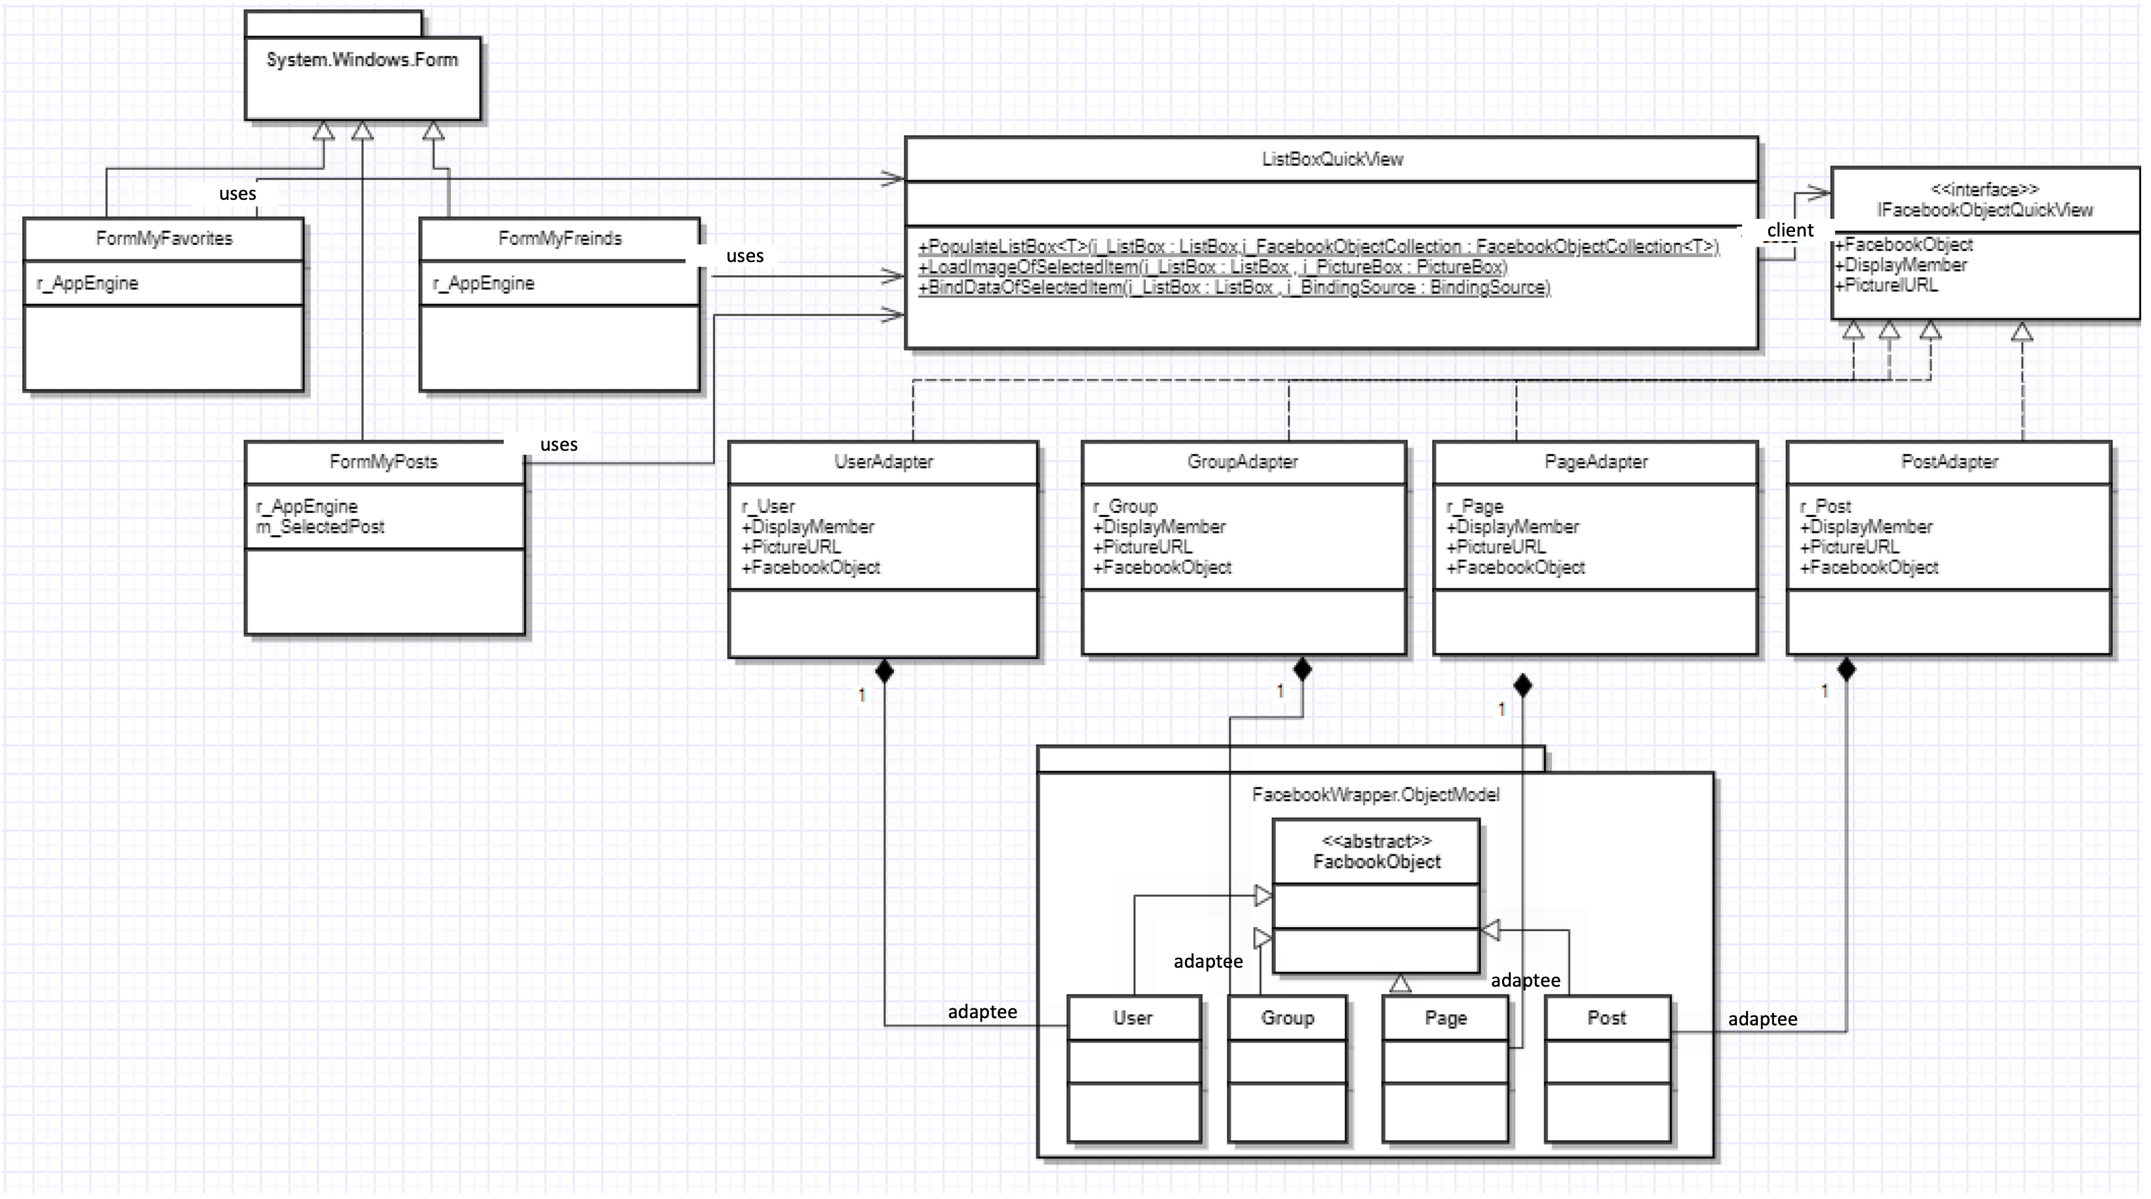

### תבנית מס' 6 – [Factory Method]

* סיבת הבחירה / שימוש בתבנית:

בחרנו לממש Factory Method במימוש Static Factory Class עבור משפחת ה-Adapterים הפולימורפיים שיצרנו בתבנית הקודמת.

ראשית, כפי שאנו מעוניינים ש-ListBoxQuickView, ה-client של מודל ה-Adapterים, יעבוד איתם באופן פולימורפי, כלומר שיעבוד ישירות רק עם הבסיס הפולימורפי IFacebookObjectQuickView, כך נדרוש גם בנוגע לתהליך היצירה. דהיינו, ברצוננו שמלאכת ה-Selection and Creation של מופעי ה-Adapterים על כלל טיפוסיהם השונים, המתבצעת על בסיס טיפוסי ה-Adaptee הספציפיים (טיפוסי ה-FacebookObject הספציפיים) כ-context, תהה אף היא שקופה ל-client כך שיוכל לעבוד מול הבסיס הפולימורפי בלבד.

בזכות מימוש אחריות הבחירה והיצירה במודל ולא ב-client, מתאפשר פולימורפיזם מלא ב-ListBoxQuickView, ללא down-casting וללא תלות באף טיפוס ספציפי מהמשפחה הפולימורפית של IFaceookObjectQuickView או מהמשפחה הפולימורפית FacebookObject. יתר על כן, כך יתאפשר בעתיד לכל client שירצה להשתמש במודל: אם בעתיד client נוסף ירצה לייצר מופעים המממשים את IFacebookObjectQuickView, אזי הוא לא יצטרך לממש בעצמו מחדש ובשכפול קוד את מלאכת הבחירה והיצירה הנ״ל, אלא יוכל לעשות שימוש חוזר ב-Factory Method.

לא זו בלבד, אם בעתיד נרצה להוסיף Adapterים חדשים המממשים את הממשק, אמנם נצטרך לשנות את הקוד של ה-Factory Method ולהוסיף עוד else-if-ים עבור הטיפוס החדש, אולם נצטרך לעשות זאת פעם אחת בלבד שם, ולא באופן מפוזר ברחבי המערכת אצל clientים שונים שהיו מממשים את הבחירה והיצירה בעצמם. לכן ריכוז ה״קוד המלוכלך של ה-if-else-ים״ ב-Factory Method הנמצאת ב-Static Factory Class, משפרת תחזוקתיות, Reusability, מקטינה פוטנציאל לבאגים, וכן הופכת את הקוד לדקלרטיבי בקרב כל client שמעוניין ליצור מופעים של המשפחה הפולימרפית ובכך משפרת אצלו קריאות.

* אופן המימוש:

בחרנו במימוש של Static Factory Class הן מבחינה טכנית (הבסיס הפולימורפי הוא ממשק, כלומר אין Base Class ולכן Static Factory Method in the Base Class לא באה בחשבון), והן מבחינה מהותית – גם אם הייתה אפשרות ל-Base Class, ברצוננו למנוע היכרות ציקלית בין הבסיס האבסטרקטי לבין המחלקות הקונקרטיות, כדי שמערכות עתידיות שתהינה מעוניינות במחלקות קונקרטיות אחרות תוכלנה ליצור לעצמן Static Factory Class המותאם לצרכיהן.

המימוש נמצא במחלקה הסטטית FacebookObjectQuickViewFactory, ובה מתודה אחת public וסטטית Create() המממשת את מלאכת הבחירה והיצירה. היא מקבלת מופע היורש מ-FacebookObject כ-context. הטיפוס שלו מהווה את קרטריון ההחלטה שעל בסיסו המתודה יוצרת את ה-Adatper הספציפי המתאים לו, ומחזירה אותו בתור הבסיס הפולימורפי IFacebookObjectQuickView. במידה שניתן מופע מטיפוס שלא קיים לו Adapter, המתודה תזרוק Exception.

הצרכן של המתודה הוא המחלקה ListBoxQuickView, ע״י המתודה makeFacebookObjectQuickViewList<T>(), אשר ממירה קולקציה של אובייקטי פייסבוק לרשימה של Adapterים בתור הבסיס הפולימורפי.

השחקנים בתבנית:

StaticFactoryClass – FacebookObjectQcuickViewFactory

AbstractProduct – IFacebookObjectQuickView

ConcreteProducts – PageAdapter, UserAdapter, PostAdapter, GroupAdapter

Client - ListBoxQuickView

* Sequence Diagram

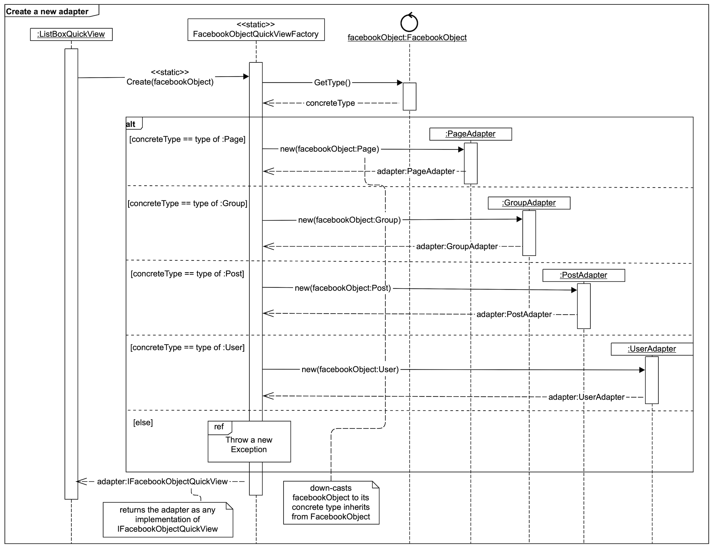

* Class Diagram

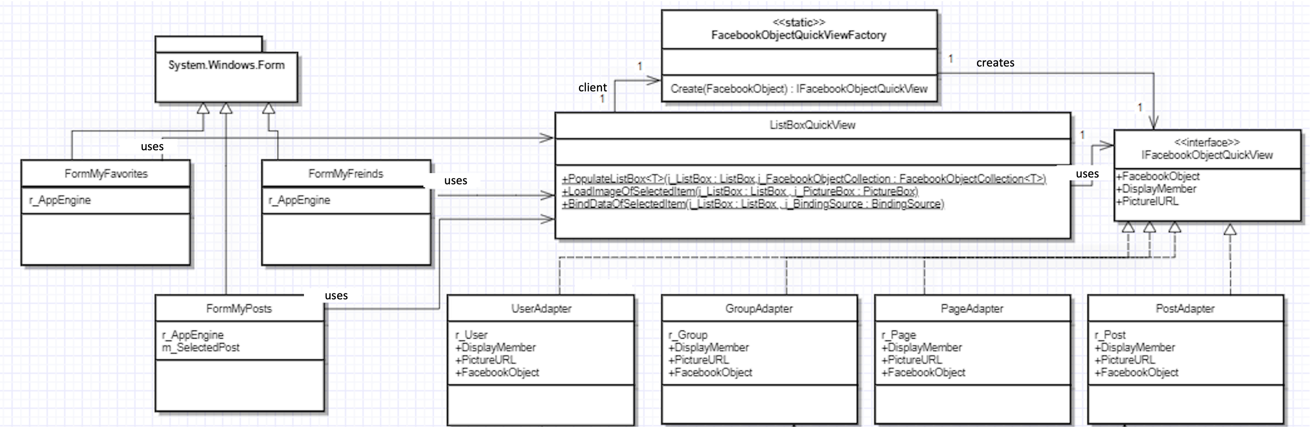

### הערות:

**עבודה אסינכרונית עם ממשק משתמש:**

עשינו שימוש בתכנות אסינכרוני בכל הטפסים אשר מבצעים Fetch של קולקציות של נתונים להצגה למשתמש, אשר עלולה לקחת מספר שניות, לעתים אפילו רב. כך, התוכנית לא ״קופאת״ עד שפעולת ה-Fetch מסתיימת, והמשתמש יכול להמשיך להשתמש באפליקציה במהלך זמן זה ולא חווה ״תקיעות״. בפרט, בזמן זה המשתמש יכול לשנות את תצוגת החלון כרצנו, לעבור לטפסים שונים בתפריט, כאשר המידע נטען ברקע. בנוסף, בטפסים FormPostTips ו-FormGeoChallenge, FormMyPosts בהם טעינת הנתונים עורכת זמן רב ובחלקם גם דורשת עיבוד של המידע המובא, מוצגת במהלך הטעינה אנימצית Loading ע״י control שיצרנו LoadingAnimation, המשקפת למשתמש את חיווי תהליך הטעינה. פירוט:

* FormMyFavorite – טעינת ה-Liked Pages וטעינת ה-Groups של המשתמש המחובר
* FormMyFriends – טעינת החברים של המשתמש המחובר
* FormMyPosts – טעינת ה-Posts של המשתמש המחובר
* FormMyEvent – טעינת ה-Events של המשתמש המחובר

בטפסים אלו, בעת אירוע Load של הטפסים או לאחר לחיצה על כפתור רענון מתאים, הקריאה למתודה ListBoxQuickView.PopulateListBox() מתבצעת ב-Thread חדש.

* FormMyGallery – טעינת כל האלבומים בעת אירוע Load של הטופס, וטעינת התמונות של כל אלבום, לבקשת המשתמש ע״י לחיצה על buttonShowAlbum, מתבצעות כל אחת ב-Thread חדש.
* FormGeoChallenge – בעת אירוע Load של הטופס, או לאחר לחיצה על כפתור הרענון, ב-Thread חדש מתבצעות 2 הקריאות באופן סינכרוני: למתודת אתחול המשחק TryInitializeGeoChallenge() במחלקת הלוגיקה GeoChallengeLogic ומיד לאחריה למתודה geoChallengeLogic_FinishedInitialization() אשר מעדכנת את ה-UI בהתאם לתשובת ההצלחה שחזרה ממתודת האתחול.
* FormPostTips – בעת אירוע Load של הטופס, מתבצעת ב-Thread חדש קריאה למתודה loadAllPostTips(), שבתורה יוצרת 4 Threads חדשים, אחד עבור כל סט סטטיסטיקות ספציפי שיש לטעון ולעבד. ה-Thread החדש הראשון מנהל את הריצה של 4 ה-Threadים הנוספים, כולל תפיסת Exception בכל אחד מהם במידה שנזרק.

בכל המחלקות הנ״ל, ה-UI מתעדכן בהתאם לפרטים הנטענים ע״י שימוש במתודה Invoke() של הפקדים הרלוונטיים.

**עבודה עם Data Binding:**

עשינו שימוש ב-Data Binding בטפסים FormMyPosts ו-FormMyFriends.

לאחר טעינה אסינכרונית של רשימת ה-Adapterים המתאימים (PostAdapter ו-UserAdapter) ל-ListBox המתאים בכל טופס, כאשר המשתמש בוחר Item מסוים מהרשימה ולאחר טעינת התמונה מה-URL באופן אסינכרוני, מתבצעת קריאה למתודה ListQuickView.BindDataOfSelectedItem() עם ListBox ו-BindingSource כפרמטרים. המתודה מחלצת מה-Adapter הנבחר את ה-Adaptee, (מופע ה-Post או ה-User) שיהווה מקור נתונים ל-BindingSource המתאים (postBindingSource ו-userBindingSource). בעזרת אותו BindingSource, יתר הפקדים בתופס מציגים מידע רלוונטי על אודות ה-Item שנבחר. בנוסף, עבור Post מסוים תוצג גם רשימת ה-Comments שלו, אשר עבורה יצרנו BindingSource יעודי (commentBindingSource) שמקור המידע שלו הוא ה-postBindingSource עם המאפיין Comments כ-DataMember.